Сказкотерапия – один из видов здоровьесберегающих технологий. Является инновационным методом в работе с детьми, который, позволяет мягко и ненавязчиво воздействовать на ребенка при помощи сказки, решая при этом самые разные задачи.
Занятия по сказкотерапии способствуют сохранению и укреплению психического здоровья, профилактике тревожности, агрессивности, развитию положительных эмоций, добрых чувств.
Сказкотерапевтические методы:
рассказывание сказки, изготовление кукол, сочинение сказки, постановка сказки, песочная терапия, рисование сказки.

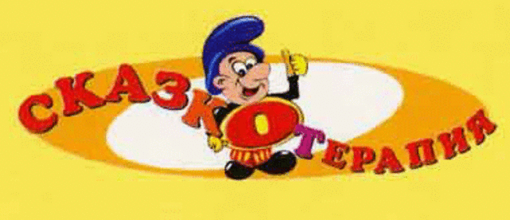
Основные виды сказок для детей дошкольного возраста, применяющихся в сказкотерапии:
- Народные сказки;
- Авторские сказки;
- Психотерапевтические сказки- сказки со счастливым концом;
- Дидактические сказки;
- Психокоррекционные сказки создаются и рассказываются ребенку для ненавязчивого мягкого влияния на его поведения;
- Медитативные сказки используются для того, чтобы сформировать у ребёнка представление о том, что существуют позитивные модели взаимоотношений с окружающим его миром и другими людьми;
- Диагностические сказки позволяют определить наличие проблемы у ребенка, а также особенности его характера.

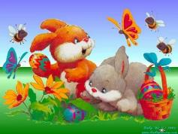

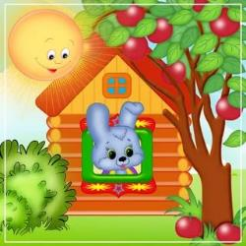
Рекомендации:
- Лучше всего, не читать сказку, а рассказывать ее;
- Рассказывая сказку, представляйте в картинках все, что в ней описывается;
- Предоставьте ребенку возможность выбора сказки;
- Очень важное правило - не объяснять ребенку глубинный смысл сказки;
- Желательно не вносить в народные сказки исправления и добавления, особенно связанные с нашей реальностью.

Работа со сказкой для ребенка дошкольного возраста – это ответственный этап формирования позитивного отношения к миру, основы моральных норм и правил, развитие внимания, памяти, мышления.
Задачи сказкотерапии:
- Развить речь детей;
- Выявить и поддержать творческие способности;
- Снизить уровень тревожности и агрессивности
- Развить способности к естественной коммуникации
- Развить умение преодолевать трудности и страхи
- Формировать навыки конструктивного выражения эмоций

Желаю вам творческих успехов

Муниципальное бюджетное дошкольное образовательное учреждение детский сад №8 «Звездочка» - детский сад «Солнышко»

«Сказкотерапия
для
дошкольников»

Составитель:
Гребенникова С.М.

2023 год.

